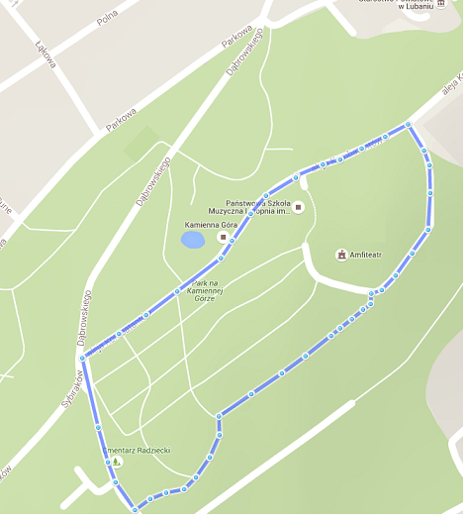http://pliki.rynekzdrowia.pl/i/10/72/08/107208_r0_620.jpghttp://theway.com.pl/znaki/B2.pnghttp://theway.com.pl/znaki/B2.pnghttp://theway.com.pl/znaki/B2.png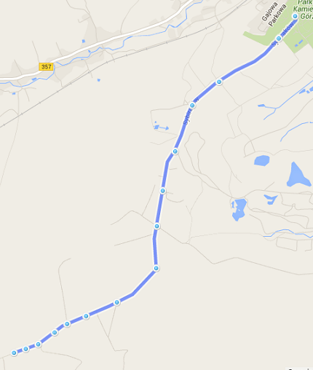

**TRASA BIEGOWA 10 km**

**NORDIC WALKING 5 km**

LUBAŃSKIE BIEGOWISKO 2016

Zakaz wjazdu/ruchu na krzyżówce Przylasek/Lubań/Zaręba 11.30 – 15.30 oraz drodze i ul. Sybiraków

**START/META**

Parkingi ul. Mickiewicza

i Al. Kombatantów

Parkingi ul. Dąbrowskiego